Разгадай кроссворд и узнай информацию о необычной рыбе
По горизонтали:
- Опасней всех она в реке,
Хитра, прожорлива, сильна,
Притом — такая злюка!
Конечно, это…

7

8

2

1

5

4

3
6
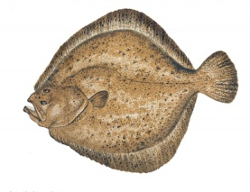
- Совсем не крупный, но усатый,
Зеленовато-буроватый.
Он в речке мудрый секретарь...
Как все зовут его? ...
- В пасть ей руку не клади,
И за борт не уходи,
Эта рыба в один мах,
Может съесть тебя. Вот так!
- Как золотой блестящий мячик,
Играет солнце на волнах.
Опасных омутов полна,
В глубинах речка рыбу прячет.
Собой довольны, что красивы,
В воде листву купают ивы.
Брюхаст и важен словно князь,
Гуляет в водорослях ЯЗЬ.

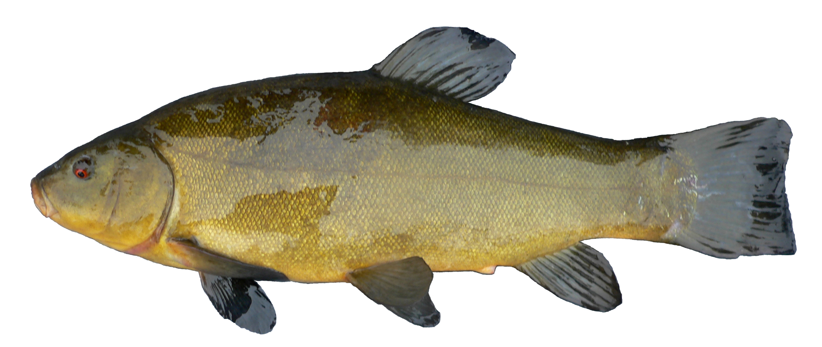
- Из воды его лишь вынь
Сразу цвет начнёт менять,
Кажется, что стал линять
Вот такая рыба…

- В омуте речном живет,
У него огромный рот,
Вы слыхали о таком?
Ну конечно, это…

По вертикали:
- Прячусь я на дне речном,
Я – усатый, но не сом.
Друг на друга мы похожи,
Но меня не путай с ним.
Видишь пятнышки на коже?
Значит, это я.. .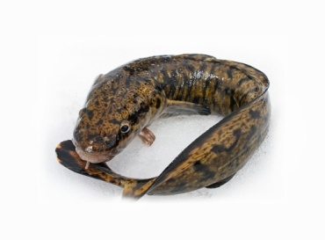

Н
Ь
О
С
Ь
Н
Л
И
М
Б
М
А
К
У
Щ
Л
У
А
К
А
К
Л
Я
Р
А

А
З
Ь
А
А
К
С
Е
П
Л

Рыба- капля
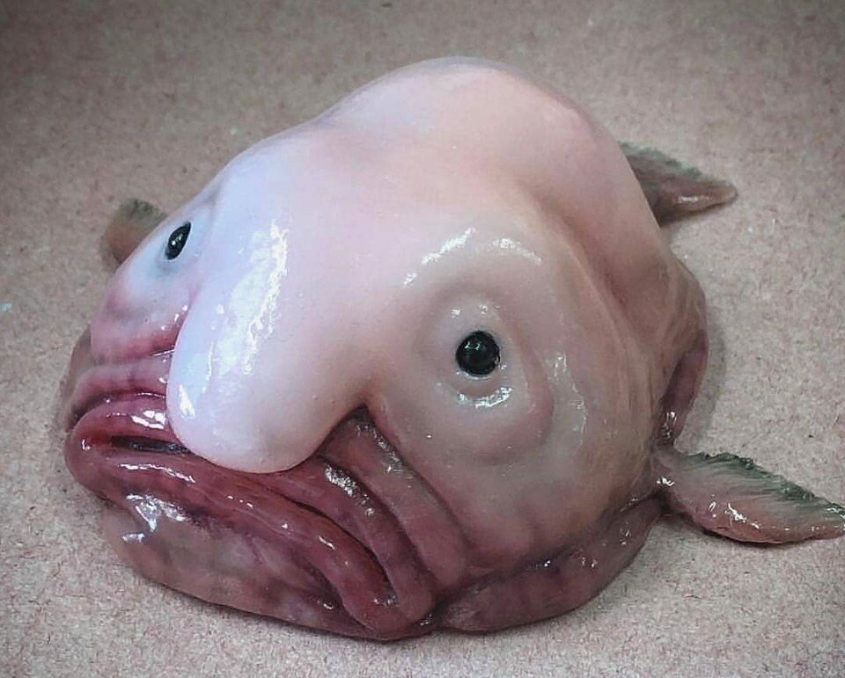

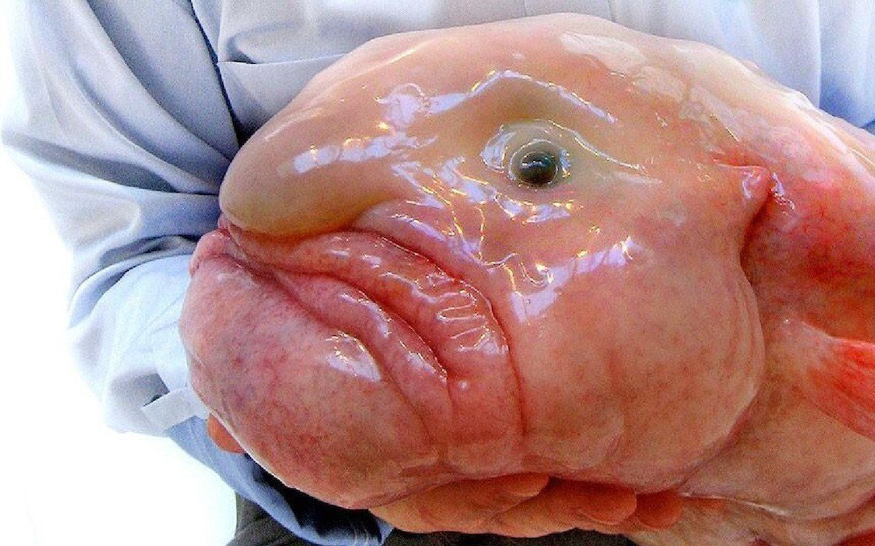

Рыба капля – очень необычное и мало изученное существо, населяющее океанические глубины. К ее внешности просто нельзя остаться равнодушным: одна одновременно и смешная, и грустная. Это удивительное создание относится к семейству психролютовых. Повстречать ее случайно практически невозможно, ведь она обитает очень глубоко и популяция этих рыб малочисленна.

Внешний вид этой глубоководной рыбы является ее фишкой, т.к. он просто незабываем. Увидев ее однажды, нельзя остаться равнодушным. Формой она действительно напоминает каплю, да и консистенция рыбы довольно желеобразная. Сбоку рыба выглядит почти обычно, но на лицо она просто уникальна. Ее лицо напоминает человеческое с обрюзгшими щеками, недовольным грустным ртом и приплюснутым носом. Впереди у рыбы имеется отросток, ассоциирующийся с человеческим носом. Рыба выглядит очень удрученной и обиженной.

Голова рыбы значительных размеров, она плавно переходит в небольшое тельце. Рот огромный, с толстыми губами. Глазки маленькие, невыразительные (если рассматривать ее не на глубине). Сама рыба длиной около полуметра, весит 10 – 12 кг. Для океанических пространств она считается очень маленькой. Чешуи на туловище рыбы не наблюдается, то же самое можно сказать о мышечной массе, поэтому она похожа на студень или желе.

Студенистую субстанцию вырабатывает воздушный пузырь, имеющийся у этой чудо-рыбы. Еще одной важной чертой выступает то, что у нее нет плавательного пузыря, как у обычных рыб. Все удивительные особенности капля имеет из-за обитания на огромнейшей глубине, где очень большое давление воды. Плавательный пузырь бы его не выдержал и треснул.

